2022年邵阳市大祥区妇幼保健计划生育服务中心部门整体支出绩效评价报告

为加强预算资金绩效管理，切实提高预算资金使用效益，进一步提升预算绩效管理水平，根据《中共中央国务院关于全面实施预算绩效管理的意见》（中发〔2018〕34号）、《中共湖南省委办公厅 湖南省人民政府办公厅关于全面实施预算绩效管理的实施意见》（湘办发〔2019〕10号）和《邵阳市财政局关于开展2022年度部门整体支出绩效评价工作的通知》（邵财绩〔2022〕21号）等有关规定，本部门对整体支出绩效进行了自评，现将评价情况报告如下：
一、单位情况
（一）基本情况。
1．主要职能。
为全区妇女、儿童提供优质、便捷的医疗保健服务条件，加大三级网络的建设。加强对社区卫生服务中心、乡镇卫生院妇幼工作的检查、督导、监督、培训；宣传《母婴保健法》、实施办法、健康教育和住院分娩的好处；负责“两纲”中的妇女和儿童健康指标的完成；大力推行新法接生，提高住院分娩率，降低孕产妇和新生儿死亡率；负责本区妇幼卫生监测工作，收集，汇总分析妇幼卫生信息数据，组织制控和漏报调查，及时反映存在的问题，提出解决办法，为卫生行政部门制定相关政策提供依据；负责对托幼机构卫生保健工作的监督管理，儿童检查和农村残疾儿童的健康检查，加强对体弱儿、低能儿、疾患儿的健康指导；负责召开区级妇幼保健例会，监督检查乡、村两级妇幼保健工作。
开展计划生育优质服务，做好生殖健康、生殖保健、计划生育政策、优生优育、晚婚晚育及避孕节育的科普宣传、教育咨询和指导工作；施行避孕节育手术，组织开展人流、放取环，放取皮埋、男女结扎、引产等各项计划生育手术并做好术后咨询、随访工作；深入基层进行生殖保健检查，为广大育龄妇女落实节育避孕措施提供优质服务和生殖保健咨询服务。指导乡、街道、村（社区）做好孕前管理；参加计划生育新技术推广、科研课题的研究。配合国家及省市计生科研实施、推广新技术、新方法及与计划生育有关的生殖保健技术服务；认真做好流动人口育龄妇女的计划生育保健检查、宣传教育和技术服务工作；开展遗传与优生技术咨询工作，组织有关方面对病残儿进行鉴定；做好节育手术并发症、后遗症的鉴定、诊断治疗及管理工作；配合局机关和其他科室搞好各项活动及优质服务“三下乡”活动。
- 机构情况。
大祥区妇幼保健计划生育服务中心内设机构包括：办公室、财务股、信息股、健康教育股、妇保股、儿保股。
- 人员情况。
邵阳市大祥区妇幼保健计划生育服务中心在职事业人员14人，退休人员8人，共计22人。在职人员较2021年增加2人。
二、收入支出预算执行情况
（一）收入支出预算安排情况。
2022年，本部门年初预算收入209.08万元，比上年增加22.32万元，增加11.95%,其中：一般公共预算财政拨款收入年初预算209.08万元，比上年增加22.32万元，增加11.95%。
2022年，本部门年初预算支出209.08万元，比上年增加22.32万元，增加11.95%，其中：人员经费支出预算140.96万元，比上年增加4.38万元，增长3.21%；公用经费支出预算13.12万元，比上年减少10.46万元，减少44.36%；项目经费支出55万元，比上年增加28.4万元，增加106.77%。

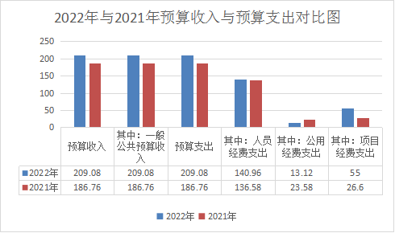
（二）收入支出预算执行情况。
2022年收入预算执行数536.82万元，较上年增加328.02万元，增长157.1%。其中：一般公共预算收入341.66万元，较上年增加132.86万元，增长63.63%；政府性基金预算收入0万元，较上年无增减变动；国有资本经营预算收入0万元，较上年无增减变动；其他资金收入195.16万，较上年增加195.16万元。
2022年支出预算执行数536.82万元，较上年增加150.27万元，增长38.87%。其中：一般公共预算支出341.66万元，较上年增加37.4万元，增长12.29%；政府性基金预算支出0万元，较上年无增减变动；国有资本经营预算支出0万元，较上年无增减变动；其他资金支出195.16万元，较上年增加112.87万元，增加137.16%。

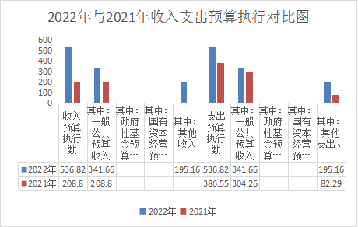

1．收入支出与预算对比分析。
2022年年初收入预算209.08万元，年末收入预算执行数536.82万元，完成收入预算的256.75%。
2022年年初支出预算209.08万元，年末支出预算执行数536.82万元，完成支出预算的256.75%。

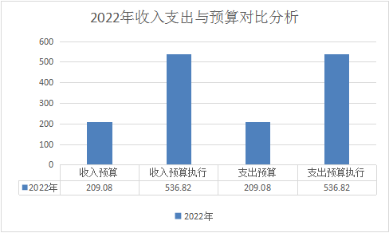
2．收入支出结构分析。
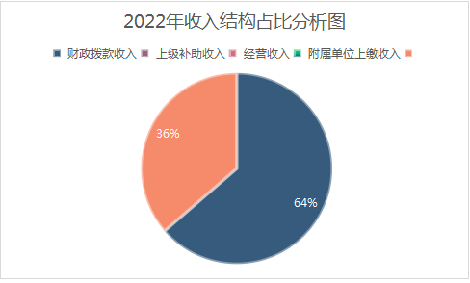
本年收入合计536.82万元，其中：财政拨款收入341.66万元，占63.65%；上级补助收入0万元，占0%；事业收入0万元，占0%；经营收入0万元，占0%；附属单位上缴收入0万元，占0%；其他收入95.16万元，占36.35%。

本年支出合计536.82万元，其中：基本支出383.92万元，占71.52%；项目支出152.9万元，占28.48%；上缴上级支出0万元，占0%；经营支出0万元，占0%；对附属单位补助支出0万元，占0%。
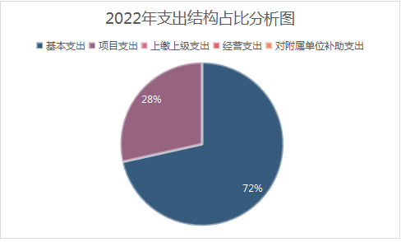
3．支出按经济分类科目分析。
（1）“三公”经费支出情况：本年度“三公”经费预算总额2万元，其中公务用车运行维护费2万元。本年度“三公”经费决算总额0.8万元，完成预算的40%。上年度“三公”经费决算总额2.24万元，本年度比上年度下降64.22%。
（2）会议费支出情况：2022年会议费支出0万元，较上年无增减变动。
（3）培训费支出情况：2022年培训费支出0万元，较上年减少2.84万元，减少100%。
（三）年末结转和结余情况。
1．2022年年末结转结余0万元，较上年减少60.22万元，减少100%。其中：一般公共预算财政拨款0万元，较上年减少60.22万元，减少100%；政府性基金预算财政拨款0元，较上年无增减变动；国有资本经营预算财政拨款0元，较上年无增减变动。
- 部门整体支出绩效情况
（一）积极抓好党建工作。坚持以基层党组织整建提质行动为抓手，积极有序开展各项党建工作，着力强化支部建设，推动组织建设得到加强、党员干部受到深刻教育。今年来中心党员积极发挥模范带头作用，促进了妇幼健康服务工作有序稳步发展。
（二）着力强化安全管理。牢固树立安全意识，强化安全责任落实，把医疗安全、消防安全、治安管理等纳入中心安全生产工作重要内容。认真落实常态化疫情防控措施，要求所有进入我中心人员须佩戴口罩，并安排专人负责测量体温，查看健康码，对中高风险地区人员进行登记，查看核酸检测结果。根据疫情防控要求，安排专门工作人员在汽车南站值班值守，服务全区工作大局。同时，注重加强宣传教育，普及疫情防控知识，辖区各医疗保健机构均制作了孕产妇和0-6岁儿童新型冠状病毒肺炎防控知识宣传栏，对孕产妇发放了新型冠状病毒肺炎防控宣传资料，通过微信方式对孕产妇进行了线上健康教育和咨询指导，利用12320网络孕妇学校平台组织孕妇进行了免费收听课程。3月8日开展了“为了姐妹们的健康与幸福公益活动；5月12日开展“关爱护士队伍，护佑人民健康”活动。8月2日开展“母乳喂养”孕妇课堂。9月13日预防出生缺陷讲座活动。9月23日促进艾滋病宣传教育进医院活动。10月14日免费产前筛查宣传活动。12月1日抗艾滋病日宣传活动。
（三）扎实推动妇幼健康服务工作。在孕前优生健康检查方面。积极提供健康教育宣传与咨询，开展孕前风险评估，建立健全健康档案，对高风险人群进行妊娠结局随访。对800对夫妇进行了免费孕前优生健康检查，发现高风险对象 308人，全区孕前优生健康检查完成率达100%、宣传覆盖率达100%、优生咨询指导率达100%。在免费婚前医学检查方面。全区婚姻登记1389对，实检1370对，其中男性检查1370例、女性1370例，婚检率98.63%，检出疾病人数61人，占实检人数的2.23%。对检查出有问题的对象均进行了健康教育和保健指导，并对相关的资料进行整理和分类归档。在免费发放叶酸项目工作方面。注重加强宣传，先后发放宣传资料6000余份，引导孕妇提高保健意识。采取基层卫生保健机构分发、中心业务股室分发相结合的措施，做好免费叶酸分发工作，不断提高全区叶酸发放率及依从率。全区新增叶酸应服用人数2529人，叶酸服用人数2529人，服用率100%,依从服用人数2397人，依从率94.7%。在产前筛查工作方面。成立了以分管区长为组长领导小组，制定了产筛实施方案，将全年任务数细化到各乡镇街道，并开展了相关人员培训。印发宣传单、宣传折页、致孕产妇的一封信等宣传资料6万余份，加强宣传引导，营造浓厚氛围。全年完成产前筛查1899人，占全年任务的126.6%；筛查结果为临界风险及高风险孕妇371例，接受干预诊断率达85%，高危孕产妇妊娠结局随访率达100%。在预防艾、梅、乙母婴传播工作方面。积极开展预防艾、梅、乙母婴传播宣传教育和人员培训，加强预防艾滋病、梅毒、乙肝母婴传播工作，全区共有1370名婚检妇女接受了艾乙梅咨询检测服务，辖区内助产机构产妇艾滋病检测人数3503人，检测率100%；孕早期检测人数3172人，检测率 90.5 %；发现艾滋病阳性孕产妇1名；梅毒检测人数3503人，检测率100%；孕早期检测人数3172人，检测率90.5%；发现梅毒阳性孕产妇7名，其中1名为大祥区户籍孕产妇，已对其所生的儿童进行定期随访；乙肝检测人数3503人，检测率100%；孕早期检测人数3172人，检测率90.5%；乙肝表面抗原阳性孕产妇274人，已对其所生的儿童进行乙肝高免免费注射。在两癌筛查工作方面。严格按照《2022年大祥区农村适龄妇女和城镇低保适龄妇女“两癌”免费检查实施方案》（大妇发[2022]2号），扎实开展农村适龄妇女“两癌”免费检查工作。上半年免费检查人数已完成290人，完成率103.6%。在出生医学证明工作方面。坚持规范发放《出生医学证明》，全区上半年领回3500份，库余701份，出库2400份。全区2021年上半年活产数1626人，发放出生证明1700份，实际办理1699份，作废1份，其中首发签发1658份，机构外签发6份，换发11份，补发24份，妇幼计生服务中心领取出生医学证明50份，办理出生医学证明32份，其中机构外签发6份，换发2份，补发24份。在新生儿先心病工作方面。2022年大祥区新生儿先天性心脏病免费筛查目标人数1500人，截止到12月31日完成筛查1771人，完成率118%。在母婴安全工作方面。注重加强对孕妇的健康管理。全区有孕妇1020人，其中高危孕妇286人，橙色预警及以上的90人。我们通过孕妇微信群、QQ群、12320网络孕妇学校、宣传栏等形式，广泛宣传母婴安全知识和新型冠状病毒感染肺炎预防知识，提高孕产妇自我保健和风险防范意识。免费开通热线电话，按照五色预警机制对橙色预警及以上的高危孕妇进行电话随访和医学指导，减轻孕妇产检心里恐慌，消除精神紧张，增加精神支柱，为孕妇安全分娩提供支持。注重规范孕产妇系统管理。全年产妇总数1929人，活产数1969人，产前检查人数1914人，产前检查率为97.21%，早孕建册人数为1871人，建卡率为96.99%，产妇孕早期产前检查人数为1901人，检查率为96.55%，产检大于5次人数为1895人，检查率为96.24％，产妇血红蛋白检测人1905，贫血人数55，发生率2.89%，孕产妇艾乙梅检测人数1915人，检测率为99.27％，孕产妇产前筛查人数1887人，筛查率97.82%，产后访视人数为1893人，产后访视率为96.14%，孕产妇系统管理人数为1872人，系统管理率95.07%，住院分娩活产数为1969人，住院分娩率为100%，剖宫产数784人，剖宫产率为39.82%。高危产妇624人，高危产妇管理人数624人，住院分娩率为100%。孕产妇死亡1人，死亡率5.18/万。注重规范儿童系统管理。儿童保健严格实行“4.2.1”体检制，重点加强对0—3岁儿童系统管理和学龄前儿童体检工作，全区7岁以下儿童有16360人，3岁以下儿童8380人。7岁以下儿童健康管理人数15657人，覆盖率95.7%，3岁以下儿童系统管理人数8380人，管理率95.69%,母乳喂养调查人数1912人，纯母乳喂养人数1100人，纯母乳喂养率57.5%。5岁以下儿童身高体重检查人数12218人,查出低体重60人，生长迟缓人数19人，消瘦人数35人，超重154人，肥胖人数64人。血红蛋白检测人数10799，贫血人数73,发生率0.68%，中重度贫血人数3，发生率0.03%.0-6岁儿童眼保健和视力检查人数15387人，覆盖率94.05%，6岁儿童视力检查1946人，视力不良检出人数17人，检出率0.87%。新生儿疾病筛查1957人，筛查率99.39%，新生儿听力筛查1957人，筛查率99.39%.全区5岁以下儿童死亡4例，其中男性3例，女性1例，5岁以下儿童死亡率为2.03‰，婴儿死亡4例，婴儿死亡率2.03‰，新生儿死亡1例，新生儿死亡率为0.5‰均及时进行了网络上报。注重加强托幼机机构管理。全区应检儿童11045人，体检率97％，检查出视力异常1134人，龋齿1711人,睾丸扪及不清7人，肥胖儿6人，上呼吸道感染1人，舌系带过短8人，心律不齐7人，扁桃体2度肿大5人，支气管炎1人，腹股沟疝7人，口周炎1人，智障2人，听力障碍1人, 舌系带过长12人，肺炎3人，肋弓外翻1人，皮肤疣1人，右手多指1人。总患病率26%。并进行了防治指导，全区老师体检1133人，查出16人乙肝表面抗原阳性，患病率0.014%。在出生缺陷干预工作方面。对每个新生儿的采血时间、采血方法、采血量、血片保存、递送时间等各个环节进行了培训，督导辖区助产机构认真开展新生儿疾病筛查，全年辖区内医疗机构活产数3565人，新生儿疾病筛查3561人，新筛率99.8%；听力筛查3617人，听力筛率101.4%。全区3家助产机构共上报围产儿3592例，围产儿出生缺陷46例，出生缺陷率128/万。在健康教育服务工作方面。督导各乡镇卫生院、社区卫生服务中心、各医疗机构每个季度开展一次宣传知识讲座，每季度进行一次母婴可信知识调查问卷。目前，辖区内各乡镇、社区服务中心、医疗机构均已加入12320网络孕妇学校，并积极将二维码张贴在产科、妇女保健门诊，鼓励广大孕产妇积极扫码注册，免费学习孕产妇各种健康教育知识。在加强妇幼卫生信息质控工作方面。辖区各医疗机构均统一使用了标准工具，确定了辖区内各医疗保健机构的专职妇幼卫生信息员，中心每月定期到各乡镇入户抽查出生数、孕产妇数、5岁以下儿童死亡数，每个季度到市中心医院、邵阳市医专附属医院、区疾控中心等相关单位进行妇幼卫生信息质控和督导。
四、预算管理情况
- 财务管理
据自身业务开展情况制定了财务管理、预算管理、资金支出管理、资产管理、采购管理、合同管理、项目支出预算管理、预算绩效管理、项目支出事前绩效评估管理、财政支出绩效跟踪管理、财政支出绩效评价管理等方面制度，各项制度相对健全，部门内部财务管理制度及会计核算制度基本完整、合规。
（二）资产管理
结合本单位实际情况，规范和加强各部门的资产管理工作，维护国有资产的安全完整、合理配置和有效利用。
（三）绩效管理
对项目的绩效目标实现程度、项目预算资金拨款到位情况及预算执行情况，进行绩效监控，提高预算执行效力和项目资金使用效率。对偏离绩效目标项目和预期无效项目及时采取措施予以纠正。继续开展成本预算绩效分析，充分利用成本绩效分析形成的成果，强化支出标准对预算核定的约束作用。真正实现预算编制有目标、执行过程有监控、预算完成有评价，不断强化绩效理念并逐步融入预算编制、执行、公开全过程，将降成本、提效益的理念贯穿于各项工作当中。
五、存在的主要问题及原因分析

（一）.计生中心人员编制极少，基层妇幼人员不稳定，达不到妇女、儿童保健服务的需求，制约了我区妇幼健康的发展。妇幼保健院未设立临床科室，妇产科、儿科专业人才缺乏和办公用房窄等诸多因素制约了相关业务开展，服务提供范围有限，无有效可行的运行效率评估促进妇幼保健机构的可持续发展，也难以满足当前群众对高质量服务的需求。
（二）.我区人口流动性较大，流动人口较多，管理难度大。
（三）.孕产妇保健管理不够规范，个别单位保健人员对《大祥区孕产妇系统保健管理规范》相关职责、知识掌握不熟练，高危孕妇筛查质量不高，高危孕妇追访不到位；产后随访工作开展仍然滞后，产后访视内容填写过于简单，辅助检查内容填写不规范。
（四).0-6岁儿童保健服务管理工作不够扎实，个别乡镇新生儿家庭访视质量不高。大部分乡镇存在报表上报的数据与实际管理不相符，体检表千篇一律、只停留在表面，较少发现缺点和疾病；部分乡镇只测量身高体重，心肺、呼吸，囟门描述有误，高危儿筛出率及管理率低，高危儿专案管理质量较差。
(五）.健康教育服务缺少专职人员，绝大部分单位是身兼数职，健康教育宣传不够到位，母婴核心知识知晓率较低；12320网络孕妇学校注册学习人数较少。
六、评价结论
根据部门整体支出绩效评价指标进行评价，逐项打分，邵阳市大祥区妇幼保健计划生育服务中心2022年度部门整体支出绩效评价等级为“良好”。

